NGÂN HÀNG ĐỀ LUYỆN THI TỐT NGHIỆP THPT 2026
MÔN VẬT LÍ
Biên soạn theo Chương trình GDPT 2018 và cấu trúc định dạng đề thi tốt nghiệp THPT từ năm 2025
BỘ 30 ĐỀ THI THỬ TỐT NGHIỆP THPT 2026 – MÔN VẬT LÍ
ĐÁP ÁN VÀ LỜI GIẢI CHI TIẾT
ĐỀ THI THỬ SỐ 07 – mức độ trung bình. Thời gian làm bài 50 phút, thang điểm 10.
PHẠM VI KIẾN THỨC
Tổng hợp bốn chương của chương trình Vật lí 12: Chương I – Vật lí nhiệt; Chương II – Khí lí tưởng; Chương III – Từ trường; Chương IV – Vật lí hạt nhân.

CÁCH ĐỌC TÀI LIỆU NÀY
• Số hiệu đề và số thứ tự câu trùng khớp tuyệt đối với tập đề bài.
• Mỗi câu đều ghi rõ MỨC ĐỘ (Dễ / Trung bình / Khó / Rất khó) và KIẾN THỨC – KĨ NĂNG được kiểm tra.
• Với câu đúng/sai, mỗi ý đều được giải thích riêng vì sao đúng hoặc vì sao sai.
• Bảng đáp án nhanh của mỗi đề được đặt ngay trước phần lời giải của đề đó.

BỘ 30 ĐỀ THI THỬ TỐT NGHIỆP THPT 2026 – MÔN VẬT LÍ
TH-Đề 07 – ĐỀ THI THỬ SỐ 07
Mức độ: Trung bình | Thời gian làm bài: 50 phút | Thang điểm: 10
Trọng tâm: Bài toán cân bằng nhiệt có chuyển thể, chu trình khí, cảm ứng điện từ và hạt nhân
BẢNG ĐÁP ÁN – TH-Đề 07
Phần I
Câu 1 | Câu 2 | Câu 3 | Câu 4 | Câu 5 | Câu 6 | Câu 7 | Câu 8 | Câu 9
C | B | B | B | A | A | A | A | B
Câu 10 | Câu 11 | Câu 12 | Câu 13 | Câu 14 | Câu 15 | Câu 16 | Câu 17 | Câu 18
A | C | C | B | C | D | D | D | D

Phần II
Câu 1 | Câu 2 | Câu 3 | Câu 4
ĐĐĐS | ĐĐĐS | ĐĐĐS | ĐĐSĐ

Phần III
Câu 1 | Câu 2 | Câu 3 | Câu 4 | Câu 5 | Câu 6
23,8 | 6 | 0,6 | 99,7 | 232,88 | 31

Phân bố mức độ của TH-Đề 07
Mức độ | Dễ | Trung bình | Khó | Rất khó | Tổng
Số câu | 0 | 18 | 10 | 0 | 28
Tỉ lệ | 0% | 64% | 36% | 0% | 100%

LỜI GIẢI – PHẦN I. Câu trắc nghiệm nhiều phương án lựa chọn
Câu 1. [Khó] Kiến thức – kĩ năng: Cân bằng nhiệt có chuyển thể
Thả 0,10 kg nước đá ở 0 °C vào 0,40 kg nước ở 40 °C trong bình cách nhiệt. Cho λ = 3,4·10⁵ J/kg; c = 4200 J/(kg·K). Nhiệt độ cân bằng xấp xỉ
Đáp án: C. 15,8 °C.
Bước 1 — kiểm tra đá có tan hết không.
Nhiệt cần để tan hết đá: Q(cần) = 0,10 · 3,4·10⁵ = 34 000 J.
Nhiệt nước nhả ra tối đa khi hạ về 0 °C: Q(có) = 0,40 · 4200 · 40 = 67 200 J.
Vì Q(có) > Q(cần) nên đá tan hết và nhiệt độ cân bằng cao hơn 0 °C.
Bước 2 — lập phương trình cân bằng nhiệt:
0,40·4200·(40 − t) = 34 000 + 0,10·4200·t
67 200 − 1680t = 34 000 + 420t ⇒ 2100t = 33 200 ⇒ t ≈ 15,8 °C.
Câu 2. [Trung bình] Kiến thức – kĩ năng: Định luật I nhiệt động lực học
Trong quá trình đẳng tích, nhiệt lượng cung cấp cho khí
Đáp án: B. hoàn toàn làm tăng nội năng của khí.
Đẳng tích nên A = 0, định luật I cho ΔU = Q: toàn bộ nhiệt lượng làm tăng nội năng.
Câu 3. [Khó] Kiến thức – kĩ năng: Chu trình kín
Một lượng khí lí tưởng thực hiện chu trình kín gồm hai quá trình đẳng tích và hai quá trình đẳng áp. Sau một chu trình, độ biến thiên nội năng của khí bằng

Chu trình kín trong hệ (p, V)
Đáp án: B. không.
Nội năng là hàm trạng thái. Đi hết chu trình kín, khí trở về đúng trạng thái ban đầu nên ΔU = 0, kéo theo tổng nhiệt lượng nhận bằng tổng công sinh ra.
Câu 4. [Trung bình] Kiến thức – kĩ năng: Định luật Boyle
Một khối khí lí tưởng ở 27 °C có áp suất 1,0·10⁵ Pa. Nén đẳng nhiệt để thể tích giảm còn 40 % giá trị ban đầu. Áp suất lúc này bằng
Đáp án: B. 2,5·10⁵ Pa.
Đẳng nhiệt: p₁V₁ = p₂V₂ ⇒ p₂ = p₁·V₁/V₂ = 1,0·10⁵/0,40 = 2,5·10⁵ Pa.
Câu 5. [Khó] Kiến thức – kĩ năng: Phương trình Clapeyron
Khối lượng riêng của một chất khí lí tưởng được tính bằng
Đáp án: A. ρ = pM/(RT).
Từ pV = (m/M)RT suy ra m/V = pM/(RT), tức ρ = pM/(RT). Khí càng nén (p lớn) hoặc càng lạnh (T nhỏ) thì càng đặc.
Câu 6. [Khó] Kiến thức – kĩ năng: Khối lượng riêng của khí
Ở cùng nhiệt độ và áp suất, khối lượng riêng của khí ôxi (M = 32 g/mol) so với khí hiđrô (M = 2 g/mol) thì
Đáp án: A. lớn hơn 16 lần.
Từ ρ = pM/(RT), ở cùng p và T thì ρ tỉ lệ thuận với khối lượng mol.
ρ(O₂)/ρ(H₂) = 32/2 = 16 lần.
Câu 7. [Trung bình] Kiến thức – kĩ năng: Khung dây vào vùng từ trường
Một khung dây hình vuông cạnh 25 cm chuyển động đều với tốc độ 4,0 m/s đi vào vùng từ trường đều B = 0,40 T. Suất điện động cảm ứng trong khung khi đang đi vào bằng

Khung dây đi vào vùng từ trường
Đáp án: A. 0,40 V.
Chỉ cạnh nằm trong từ trường đóng vai trò nguồn: e = B·a·v = 0,40 · 0,25 · 4,0 = 0,40 V.
Câu 8. [Trung bình] Kiến thức – kĩ năng: Định luật Lenz
Một nam châm rơi thẳng đứng qua một vòng dây kim loại kín đặt nằm ngang. So với rơi tự do, thời gian rơi của nam châm
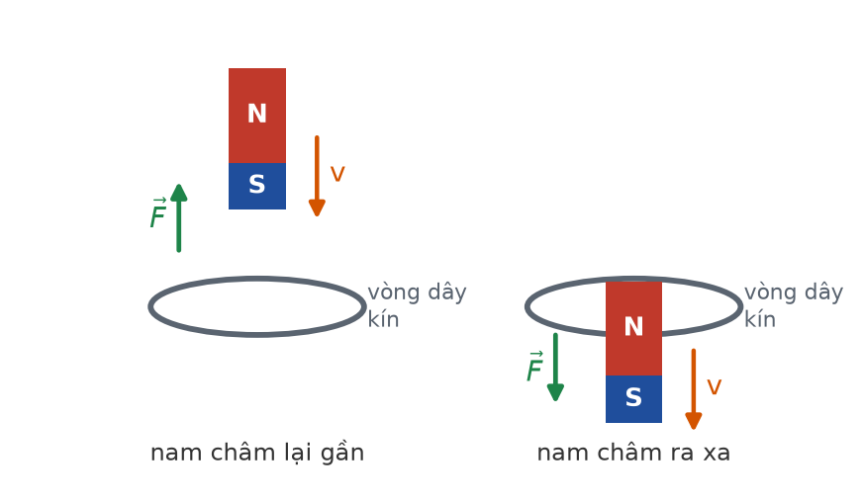
Nam châm rơi qua vòng dây
Đáp án: A. dài hơn.
Theo định luật Lenz, dòng cảm ứng luôn tạo lực cản trở chuyển động của nam châm — cả lúc lại gần lẫn lúc ra xa. Vì thế nam châm rơi chậm hơn, thời gian rơi dài hơn.
Câu 9. [Trung bình] Kiến thức – kĩ năng: Mạch điện xoay chiều thuần trở
Đặt điện áp u = 220√2·cos(100πt) (V) vào hai đầu điện trở 44 Ω. Cường độ dòng điện hiệu dụng qua điện trở bằng
Đáp án: B. 5,0 A.
Biểu thức có U₀ = 220√2 nên U = 220 V.
I = U/R = 220/44 = 5,0 A.
Câu 10. [Trung bình] Kiến thức – kĩ năng: Hao phí truyền tải
Một trạm phát truyền công suất 500 kW ở điện áp 25 kV trên đường dây có điện trở 8,0 Ω. Công suất hao phí bằng

Truyền tải điện năng
Đáp án: A. 3,2 kW.
I = P/U = 500 000/25 000 = 20 A.
ΔP = R·I² = 8,0 · 400 = 3200 W = 3,2 kW.
Câu 11. [Trung bình] Kiến thức – kĩ năng: Máy phát điện xoay chiều
Một khung dây phẳng 150 vòng quay đều trong từ trường đều B = 0,40 T quanh trục vuông góc với B, diện tích mỗi vòng 20 cm², tần số 50 Hz. Suất điện động cực đại xấp xỉ
Đáp án: C. 37,7 V.
ω = 2π·50 ≈ 314,16 rad/s; S = 2,0·10⁻³ m².
E₀ = ω·N·B·S = 314,16 · 150 · 0,40 · 2,0·10⁻³ = 314,16 · 0,12 ≈ 37,7 V.
Câu 12. [Trung bình] Kiến thức – kĩ năng: Độ bền vững của hạt nhân
Hạt nhân nào sau đây có năng lượng liên kết riêng lớn nhất?

Năng lượng liên kết riêng
Đáp án: C. ⁵⁶₂₆Fe.
Đỉnh của đường cong năng lượng liên kết riêng nằm quanh A ≈ 56, ứng với sắt ⁵⁶₂₆Fe (ε ≈ 8,8 MeV/nuclêôn). Đơteri chỉ khoảng 1,1 và urani khoảng 7,6 MeV/nuclêôn.
Câu 13. [Trung bình] Kiến thức – kĩ năng: Tỉ số hạt nhân con và mẹ
Một chất phóng xạ có chu kì bán rã 20 ngày. Sau 60 ngày, tỉ số giữa số hạt nhân đã phân rã và số hạt nhân còn lại bằng
Đáp án: B. 7.
n = 60/20 = 3 chu kì ⇒ còn N₀/8, đã rã 7N₀/8.
Tỉ số = 7. Công thức chung: 2ⁿ − 1.
Câu 14. [Khó] Kiến thức – kĩ năng: Năng lượng phản ứng hạt nhân
Trong phản ứng hạt nhân toả năng lượng, tổng độ hụt khối của các hạt sau phản ứng
Đáp án: C. lớn hơn trước.
Độ hụt khối lớn hơn nghĩa là năng lượng liên kết lớn hơn, các hạt nhân sau bền vững hơn nên phản ứng toả năng lượng: ΔE = (Δm sau − Δm trước)·c² > 0.
Câu 15. [Trung bình] Kiến thức – kĩ năng: Ba loại tia phóng xạ
Tia phóng xạ nào bị lệch NHIỀU NHẤT khi đi qua điện trường đều?
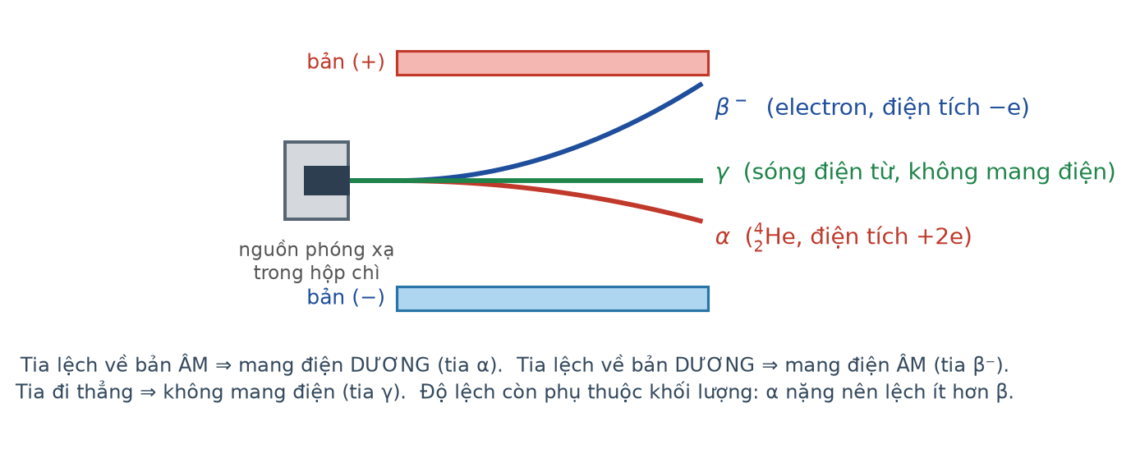
Ba tia trong điện trường
Đáp án: D. Tia β⁻.
Tia γ không mang điện nên không lệch. Giữa α và β⁻: tuy α mang điện tích lớn gấp đôi nhưng khối lượng lớn hơn electron khoảng 7000 lần nên gia tốc nhỏ hơn nhiều, lệch ít hơn hẳn.
Câu 16. [Trung bình] Kiến thức – kĩ năng: Chất thải phóng xạ
Chất thải từ nhà máy điện hạt nhân chủ yếu phát ra tia
Đáp án: D. β và γ.
Các mảnh vỡ phân hạch thừa nơtron nên phóng xạ β⁻, thường kèm theo bức xạ γ khi hạt nhân con chuyển từ trạng thái kích thích về trạng thái cơ bản.
Câu 17. [Trung bình] Kiến thức – kĩ năng: Định luật I nhiệt động lực học – thực tiễn
Một lượng khí lí tưởng bị nén nhanh trong một bơm xe đã bịt kín đầu ra. Thân bơm nóng lên vì
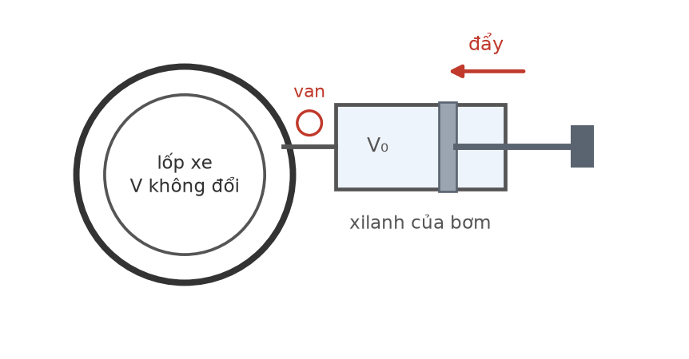
Bơm xe đạp
Đáp án: D. công nén chuyển thành nội năng của khí, rồi khí truyền nhiệt cho thân bơm.
Nén nhanh nên gần như đoạn nhiệt: ΔU = A > 0, nội năng và nhiệt độ khí tăng. Khí nóng rồi truyền nhiệt cho thành bơm. Ma sát có góp phần nhưng không phải nguyên nhân chính.
Câu 18. [Trung bình] Kiến thức – kĩ năng: Ứng dụng trong công nghiệp
Người ta đo bề dày tấm nhôm mỏng đang cán bằng nguồn phát tia β vì
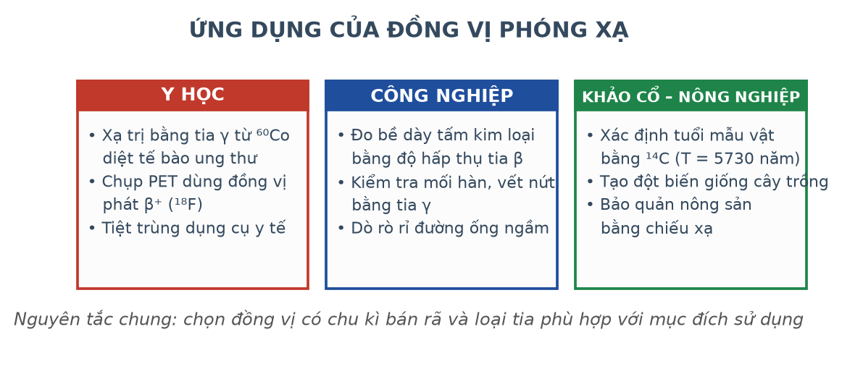
Ứng dụng của đồng vị phóng xạ
Đáp án: D. cường độ tia β xuyên qua rất nhạy với bề dày tấm.
Tia α bị chặn hoàn toàn nên không xuyên qua được; tia γ xuyên qua gần như trọn vẹn nên không nhạy. Chỉ tia β bị hấp thụ một phần nên cường độ xuyên qua thay đổi rõ theo bề dày.
LỜI GIẢI – PHẦN II. Câu trắc nghiệm đúng sai
Câu 1. [Khó] Kiến thức – kĩ năng: Cân bằng nhiệt có chuyển thể
Thả 0,15 kg nước đá ở 0 °C vào 0,60 kg nước ở 35 °C trong bình cách nhiệt. Cho λ = 3,4·10⁵ J/kg; c(nước) = 4200 J/(kg·K).
a) Nhiệt lượng cần để làm tan hết nước đá là 51 kJ. → ĐÚNG
Đúng. Q = 0,15 · 3,4·10⁵ = 51 000 J = 51 kJ.
b) Nhiệt lượng tối đa nước nhả ra khi hạ về 0 °C là 88,2 kJ. → ĐÚNG
Đúng. Q = 0,60 · 4200 · 35 = 88 200 J = 88,2 kJ.
c) Nước đá tan hết hoàn toàn. → ĐÚNG
Đúng. 88,2 kJ > 51 kJ nên nhiệt nước nhả ra đủ làm tan hết đá và còn dư.
d) Nhiệt độ cân bằng của hỗn hợp bằng 0 °C. → SAI
Sai. Vì còn nhiệt dư nên nhiệt độ cân bằng cao hơn 0 °C. Giải: 0,60·4200·(35 − t) = 51 000 + 0,15·4200·t ⇒ 88 200 − 2520t = 51 000 + 630t ⇒ 3150t = 37 200 ⇒ t ≈ 11,8 °C.
Câu 2. [Khó] Kiến thức – kĩ năng: Phương trình Clapeyron
Một lượng khí lí tưởng khối lượng 8,0 g khí ôxi (M = 32 g/mol) chứa trong bình 8,31 L ở 27 °C. Cho R = 8,31 J/(mol·K).
a) Số mol khí trong bình là 0,25 mol. → ĐÚNG
Đúng. n = m/M = 8,0/32 = 0,25 mol.
b) Áp suất khí trong bình xấp xỉ 0,75·10⁵ Pa. → ĐÚNG
Đúng. p = nRT/V = 0,25 · 8,31 · 300/(8,31·10⁻³) = 623,25/8,31·10⁻³ ≈ 7,5·10⁴ Pa.
c) Khối lượng riêng của khí trong bình xấp xỉ 0,96 kg/m³. → ĐÚNG
Đúng. ρ = m/V = 8,0·10⁻³/(8,31·10⁻³) ≈ 0,96 kg/m³.
d) Nếu thay khí ôxi bằng cùng khối lượng khí hiđrô thì áp suất trong bình không đổi. → SAI
Sai. Cùng khối lượng nhưng M nhỏ hơn 16 lần nên số mol lớn hơn 16 lần, áp suất cũng lớn hơn 16 lần.
Câu 3. [Khó] Kiến thức – kĩ năng: Khung dây ra vào vùng từ trường
Một khung dây hình vuông cạnh 25 cm, điện trở 0,50 Ω, chuyển động đều với tốc độ 4,0 m/s đi vào rồi đi ra khỏi vùng từ trường đều B = 0,40 T rộng 60 cm.
Khung dây đi vào vùng từ trường
a) Suất điện động cảm ứng lúc khung đi vào bằng 0,40 V. → ĐÚNG
Đúng. e = B·a·v = 0,40 · 0,25 · 4,0 = 0,40 V.
b) Cường độ dòng cảm ứng lúc đó bằng 0,80 A. → ĐÚNG
Đúng. i = 0,40/0,50 = 0,80 A.
c) Thời gian khung nằm trọn trong vùng từ trường là 0,0875 s. → ĐÚNG
Đúng. Quãng đường tương ứng là 60 − 25 = 35 cm ⇒ t = 0,35/4,0 = 0,0875 s.
d) Trong thời gian khung nằm trọn trong vùng, dòng cảm ứng vẫn bằng 0,80 A. → SAI
Sai. Lúc đó từ thông không đổi nên không có dòng cảm ứng.
Câu 4. [Trung bình] Kiến thức – kĩ năng: So sánh độ bền vững
Hạt nhân ⁵⁶₂₆Fe có năng lượng liên kết riêng 8,8 MeV/nuclêôn; hạt nhân ²³⁵₉₂U có năng lượng liên kết riêng 7,6 MeV/nuclêôn.
Năng lượng liên kết riêng
a) Năng lượng liên kết của hạt nhân sắt là 492,8 MeV. → ĐÚNG
Đúng. W = 8,8 · 56 = 492,8 MeV.
b) Năng lượng liên kết của hạt nhân urani là 1786 MeV. → ĐÚNG
Đúng. W = 7,6 · 235 = 1786 MeV.
c) Hạt nhân urani bền vững hơn hạt nhân sắt vì năng lượng liên kết lớn hơn. → SAI
Sai. Độ bền vững đo bằng năng lượng liên kết RIÊNG: sắt có 8,8 lớn hơn urani 7,6 MeV/nuclêôn nên sắt bền hơn.
d) Khi urani phân hạch thành các mảnh có ε lớn hơn, phản ứng toả năng lượng. → ĐÚNG
Đúng. Các hạt nhân sau bền vững hơn nên phần năng lượng liên kết chênh lệch được giải phóng.
LỜI GIẢI – PHẦN III. Câu trắc nghiệm trả lời ngắn
Câu 1. [Khó] Kiến thức – kĩ năng: Cân bằng nhiệt có chuyển thể
Thả 0,20 kg nước đá ở 0 °C vào 0,80 kg nước ở 50 °C trong bình cách nhiệt. Nhiệt độ cân bằng bằng bao nhiêu độ Celsius (làm tròn đến chữ số thập phân thứ nhất)? Cho λ = 3,4·10⁵ J/kg; c = 4200 J/(kg·K).
Đáp án: 23,8
Nhiệt để tan hết đá: 0,20 · 3,4·10⁵ = 68 000 J.
Nhiệt nước nhả tối đa: 0,80 · 4200 · 50 = 168 000 J > 68 000 J nên đá tan hết.
0,80·4200·(50 − t) = 68 000 + 0,20·4200·t
168 000 − 3360t = 68 000 + 840t ⇒ 4200t = 100 000 ⇒ t ≈ 23,8 °C.
Câu 2. [Khó] Kiến thức – kĩ năng: Phương trình Clapeyron
Một bình 4,155 L chứa 4,0 g khí hêli (M = 4 g/mol) ở 27 °C. Áp suất khí trong bình bằng bao nhiêu (viết dưới dạng x·10⁵ Pa, chỉ ghi giá trị x)? Cho R = 8,31 J/(mol·K).
Đáp án: 6
Số mol: n = 4,0/4 = 1,0 mol.
V = 4,155·10⁻³ m³; T = 300 K.
p = nRT/V = 1,0 · 8,31 · 300/(4,155·10⁻³) = 2493/4,155·10⁻³ = 6,0·10⁵ Pa.
Câu 3. [Trung bình] Kiến thức – kĩ năng: Thanh dẫn chuyển động
Một thanh dẫn dài 60 cm trượt đều với tốc độ 2,5 m/s trên hai ray nằm ngang vuông góc với từ trường đều thẳng đứng B = 0,40 T. Suất điện động cảm ứng bằng bao nhiêu vôn?
Đáp án: 0,6
e = B·ℓ·v = 0,40 · 0,60 · 2,5 = 0,60 V.
Câu 4. [Trung bình] Kiến thức – kĩ năng: Hiệu suất truyền tải
Truyền công suất 800 kW ở điện áp 40 kV trên đường dây có điện trở 6,0 Ω. Hiệu suất truyền tải bằng bao nhiêu phần trăm (làm tròn đến chữ số thập phân thứ nhất)?
Đáp án: 99,7
I = P/U = 800 000/40 000 = 20 A.
ΔP = R·I² = 6,0 · 400 = 2400 W = 2,4 kW.
H = (800 − 2,4)/800 = 797,6/800 = 0,997 = 99,7 %.
Câu 5. [Trung bình] Kiến thức – kĩ năng: Năng lượng liên kết
Một hạt nhân có độ hụt khối 0,25 u. Năng lượng liên kết của hạt nhân đó bằng bao nhiêu MeV (làm tròn đến chữ số thập phân thứ hai)? Cho 1 u·c² = 931,5 MeV.
Đáp án: 232,88
W(lk) = 0,25 · 931,5 = 232,875 ≈ 232,88 MeV.
Câu 6. [Trung bình] Kiến thức – kĩ năng: Tỉ số hạt nhân con và mẹ
Một mẫu chất phóng xạ nguyên chất sau 5 chu kì bán rã thì tỉ số giữa số hạt nhân con tạo thành và số hạt nhân mẹ còn lại bằng bao nhiêu?
Đáp án: 31
Sau 5 chu kì, mẹ còn N₀/32; con tạo thành N₀ − N₀/32 = 31N₀/32.
Tỉ số = 31, đúng theo công thức 2ⁿ − 1 với n = 5.

